Komunikasi Pemasaran Pariwisata Desa Wisata Subang Selatan, Kabupaten Subang, Jawa Barat
Firman Syah, Imam Syafganti, dan Asep Taufik Muharram
Politeknik Negeri Jakarta

ABSTRACT
The purpose of this study is to examine the implemented and effective tourism marketing communications in the tourist village of South Subang. Because, South Subang which has a height of 500 meters to 1,500 meters has a variety of interesting tourist destinations. The approach chosen is a qualitative method, with the hope of providing comprehensive information about the problem being-discussed. The results show that tourism-marketing communication carried out by the South Subang tourist village so far is through social media on the YouTube channel, word of mouth from visitors who have come to visit tourist villages, to direct marketing strategies by collaborating with several travel agencies and travel agents. However, it has not been effective, because the account owner is not a resident or a tourist village driver. So that the grant internet (website) from the Jakarta State Polytechnic becomes effective for conducting tourism marketing communications. Through the url: http://dewisubangselatan.com/ tourist village movers can operate the website by managing photos, videos, writings, and displays as expected.

Keywords: Marketing Communication; Tourist; Jakarta State Polytechnic, Website; and South Subang Tourist Village

ABSTRAK
Penelitian ini bertujuan untuk melihat komunikasi pemasaran pariwisata yang berjalan dan juga yang efektif di Subang Selatan. Sebab, Subang Selatan dengan ketinggian antara 500 meter hingga 1.500 meter ini memiliki destinasi wisata dengan daya tarik wisata yang berbeda-beda. Dengan pendekatan metode kualitatif diharapkan dapat memberikan informasi yang lebih dalam tentang masalah yang dikaji. Hasil diperoleh bahwa komunikasi pemasaran pariwisata yang selama ini sudah dilaksanakan desa wisata di Subang Selatan antara lain melalui media sosial di kanal YouTube, mulut ke mulut dari pengunjung yang pernah merasakan petualangan di beberapa desa wisata, hingga pemasaran langsung dengan menjalin kerjasama beberapa biro perjalanan dan agen perjalanan. Namun belum semua efektif berjalan mengingat pemilik akun bukan warga atau penggerak desa wisata. Sehingga internet (website) yang berasal dari hibah Politeknik Negeri Jakarta adalah yang efektif untuk komunikasi pemasaran pariwisata. Melalui url: http://dewisubangselatan.com/ para penggerak desa wisata dapat mengoperasikan langsung website dengan mengelola foto, video, tulisan serta tampilan yang sesuai harapan.

Kata Kunci: Komunikasi Pemasaran; Pariwisata; Politeknik Negeri Jakarta, Website; dan Desa Wisata Subang Selatan

- PENDAHULUAN
Kabupaten Subang yang secara administrasi berada di Provinsi Jawa Barat dengan iklim tropis. Kabupaten dengan luas wilayah 1.893.95 KM2 ini terdiri dari 30 kecamatan, 8 kelurahan, dan 245 desa. Karena luas wilayah tersebut, Kabupaten Subang secara geografi terbagi tiga yaitu bagian selatan dengan dataran tinggi, bagian tengah dataran, dan di utara dataran rendah. Untuk wilayah Subang Selatan memiliki ketinggian bervariasi antara 500 meter hingga 1.500 meter dengan luas 41.035 hektar. Luas wilayah tersebut sama dengan 20% dari seluruh wilayah Kabupaten Subang. Daerah tersebut meliputi Kecamatan Jalan Cagak, Kecamatan Ciater, Kecamatan Kasomalang, Kecamatan Cisalak, Kecamatan Segalaherang, Kecamatan Serangpanjang, dan Kecamatan Tanjungsiang yang hampir seluruh kecamatan memiliki destinasi wisata dengan daya tarik wisata yang berbeda-beda.
Untuk Desa wisata Cibuluh memiliki beberapa destinasi yang terbilang menarik. Antara lain Saung Mulan (menikmati bulan purnama dan kuliner ala kampung), Tepas Seuweuh (menikmati budaya sungai, seni permainan anak baheula, dan kerajinan anyaman), Curug Cilaga, Air Hangat Ciseupan, Camping Ground Cibuluh, Arung Jeram, Wisata Manggis, Permainan Anak, dan Monumen Pertempuran Siliwangi. Masih di Kecamatan Tanjungsiang, terdapat Bukit Jambu Kristal. Bukit Jambu Kristal merupakan destinasi wisata yang dibuat oleh seorang mantan guru di Kecamatan Tanjungsiang. Proses pembangunan juga tanpa dibantu alat berat seperti saat meratakan tanah. Besar harapan dari mantan guru tersebut adalah dengan bukit yang ditanami jambu kristal maka dapat bermanfaat untuk pengobatan. Terlebih dari bukit ini juga dapat menikmati matahari terbenam. Termasuk juga menikmati halimun pagi di Pamoyanan. Kawasan yang terletak di Kecamatan Tanjungsiang ini, wisatawan akan merasakan seakan berada di negeri atas awan. Hamparan kabut dan keindahan matahari terbit memberikan sensasi tersendiri.
Juga adanya Desa Wisata Cibeusi yang masih di Kecamatan Ciater. Di desa tersebut juga terdapat wisata Curug Cibareubeuy, Situs Batu Tapak, serta wahana rekreasi Muara jambu. Di samping itu, disediakan juga penginapan dan camping ground yang memiliki sensasi menginap di pedesaan dengan suasana alam sejuk dan tentram. Di desa ini juga dapat ditemukan beras hitam. Terdapat juga Saung Legok Peuteuy di Kecamatan Cisalak. Merupakan wisata edukasi Budaya Sunda, dimana terdapat berbagai macam bentuk saung seperti Julang Ngapak, Tagog Anjing, Jolopong, dan lain-lain. Setiap bentuk saung juga memiliki falsafah yang berbeda-beda dan biasa digunakan sebagai tempat pertemuan masyarakat. Di sana juga terkenal dengan Liwet Samakbruk, merupakan campuran bentuk olahan nasi dicampur dengan ayam dan ikan.
Ada pula Desa Pesanggrahan Kecamatan Kasomalang. Desa tersebut memiliki beberapa sumber mata air, yaitu Curug Nala, sumber mata air hangat Cimincul, sumber mata air Cipondok (Aqua), Curug Pusaka Cigaru, dan Curug Masigit. Terdapat juga pembuatan gula aren dan pakreng (makanan berbahan dasar singkong). Sementara desa yang menyajikan wisata bukit dewi Manggung berada di Kecamatan Rancamanggung. Pengalaman wisatawan diperoleh dengan petualangan terbaik ketika malam hari di bukit dewi Manggung Subang. Wisata desa milik putra daerah ini bersinergi dengan Desa wisata di daerah Subang Selatan, yang dapat dijadikan sebagai etalase kesenian, UMKM dan edukasi budaya, pertanian serta peternakan.
Terdapat beberapa permasalahan yang saat ini sedang dihadapi beberapa desa wisata di Subang Selatan. Di antaranya aspek kebijakan dengan belum memiliki regulasi yang spesifik mengatur tentang desa wisata, aspek dukungan yang berasal dari masyarakat dan pemerintah kepada para penggerak wisata, hingga komunikasi pemasaran yang masih terbatas dalam menangkap potensi pasar Indonesia dan pasar global. Termasuk belum bisa mengkomunikasikan nilai tambah desa, masih kurang wawasan untuk memperluas jaringan dalam pemasaran desa wisata. Dari sinilah peneliti bermaksud mengetahui lebih lanjut mengenai komunikasi pemasaran pariwisata Desa Wisata Subang Selatan, Kabupaten Subang, Jawa Barat dengan rumusan masalah:
- Bagaimana komunikasi pemasaran pariwisata yang dilaksanakan oleh Desa Wisata Subang Selatan?
- Jenis komunikasi pemasaran mana yang efektif untuk pariwisata di Desa Wisata Subang Selatan?

- KERANGKA TEORITIS
Berbicara komunikasi, kita dapat merujuk pada tradisi-tradisi yang telah dijelaskan Robert Craig dalam Littlejohn (2009: 5). Seluruh tradisi yang dibangun perlu dilakukan mengingat perkembangan ilmu komunikasi yang cepat dan dipengaruhi dinamika sosial, seperti penggunaan teknologi komunikasi, revolusi industri, dan politik global. Salah satu tradisi yang dijelaskan adalah fenomenologis yang berasumsi bahwa pengalaman sadar orang terhadap sebuah fenomena merupakan sesuatu yang secara aktif dapat dipahami dan dapat digali lebih sehingga mempunyai kemampuan untuk digunakan menjadi landasan teoritis. Tradisi ini berada pada wilayah yang paling subjektif sehingga pengalaman nyata menjadi sebuah data utama dalam realitas [1][2].
Sebagai bagian dari komunikasi massa, maka proses pengorganisasian adalah untuk menciptakan dan menyebarkan pesan kepada masyarakat luas dan proses pesan tersebut dicari, digunakan, dipahami dan dipengaruhi oleh audients. Terlebih proses penyampaian informasi tersebut memiliki karakteristik mampu membuat proses menjadi lebih cepat dan akurat, yakni menjangkau khalayak yang banyak. Oleh karena itulah perlu ada sistem pengolahan informasi agar pesan yang mereka sampaikan dapat berdampak positif kepada masyarakat [3]. Hingga saat ini, masyarakat dunia maya terus menjadi target dari komunikasi pemasaran. Perkembangan teknologi internet yang semakin hari semakin berkembang pesat juga membuat pola belanja masyarakat Indonesia bergeser. Kegiatan belanja misalnya, yang dulu hanya melalui toko secara langsung, tetapi dengan menggunakan teknologi internet muncul istilah online shopping, yang mana dapat diakses melalui aplikasi digital (aplikasi e-commerce) [4].
Selain juga melalui media sosial seperti WhatsApp dalam bentuk berbagi dokumen, gambar, video call, bahkan aktifitas komunikasi pemasaran. Ini sejalan dengan era 4.0 dimana strategi komunikasi pemasaran melalui media sosial dapat menggunakan pendekatan DAMO (Discovery, Adventure, Momentum, dan Outlook). Sehingga strategi komunikasi pemasaran menggunakan media WhatsApp dapat memangkas biaya marketing, komunikasi sangat cepat sampai ke target yang diinginkan, dan adanya feedback secara langsung [5]. Begitupun ketika menggunakan strategi komunikasi pemasaran melalui akun Instagram. Di dalam media sosial Instagram tersebut memiliki banyak fitur yang dapat dimanfaatkan untuk kegiatan pemasaran [6].
Semakin banyak persaingan saat ini, menuntut seluruh pebisnis untuk menentukan kembali strategi komunikasi pemasaran dalam memasarkan produk dan jasa. Khususnya dalam upaya meningkatkan jumlah pelanggan baik melalui iklan, promosi penjualan, hubungan masyarakat, penjualan personal, maupun word of mouth [7]. Ini pula yang terjadi pada jasa usaha pariwisata, yang dengan merencanakan strategi komunikasi pemasaran terintegrasi diharapkan mampu meningkatkan jumlah pengunjung. Bahkan di Taman Nasional Kutai (TNK) berjalan cukup efektif walaupun ada beberapa elemen komunikasi pemasaran yang tidak begitu dijalankan secara efektif [8].
Di bidang akomodasi pun melakukan kegiatan komunikasi pemasaran dalam rangka meningkatkan jumlah tamu yang menginap. The Arista Hotel Palembang misalnya menggunakan strategi periklanan (advertising), promosi penjualan (sales promotion), hubungan masyarakat dan publisitas (public relations & publicity), penjualan personal (personal selling), dan pemasaran langsung (direct marketing) [9]. Atau hotel bintang empat di Kota Bekasi yang juga menggunakan elemen bauran komunikasi periklanan (advertising), pemasaran langsung (direct selling), promosi penjualan (sales promotion), penjualan personal (personal selling), hubungan masyarakat (humas) [10].
Pada tahun 1990, Mark Poster meluncurkan buku besarnya, The Second Media Age, yang menandai periode baru dimana teknologi interaktif dan komunikasi jaringan, khususnya dunia maya akan merubah masyarakat. Dunia maya memberikan tempat pertemuan semu yang memperluas dunia sosial, menciptakan peluang pengetahuan baru, dan menyediakan tempat untuk berbagi pandangan secara luas. Tentu saja, media baru tidak seperti interaksi tatap muka, tetapi memberikan bentuk interaksi baru yang membawa kita kembali pada hubungan pribadi dalam cara yang tidak bisa dilakukan oleh media sebelumnya [11].
Salah satu yang dapat memanfaatkan dunia maya (internet) adalah desa wisata. Dengan beragam tradisi, kebudayaan, dan kekayaan alam yang dimiliki membuat satu desa dengan desa yang lain memiliki keunikan dan kekhasan tersendiri. Untuk itu, setiap desa dapat memaksimalkan potensi destinasi wisata yang ada dan diharapkan perekonomian desa tersebut dapat maju. Dukungan yang diberikan kepada masyarakat di desa (memiliki ragam potensi wisata) dapat dilakukan secara berkesinambungan, salah satunya di bidang komunikasi pemasaran [12]. Komunikasi pemasaran melalui internet memerlukan sebuah sistem yang secara integral dapat diakses oleh masyarakat di seluruh dunia. Sistem destinasi wisata di Kabupaten Bogor pada dasarnya sudah berjalan, namun jika dibandingkan dengan desa-desa wisata di Kabupaten Gunungkidul, Yogyakarta memang masih tertinggal. Sebab, Sistem Informasi Desa (SID) seperti keberadaan website belum maksimal [13].

- METODE PENELITIAN
Metode yang digunakan dalam penelitian ini lebih bersifat kualitatif dalam bentuk studi kasus instrumental. Dimana, memperlakukan kasus sebagai instrumen untuk masalah tertentu dan diharapkan dapat memberikan informasi yang lebih dalam tentang masalah yang dikaji [14]. Informan dalam penelitian ini adalah Nimung Sukmamurni dan Udan Karyawan selaku Penggerak Desa Wisata Bukit Dewi Manggung. Yaitu, para penggerak dari desa-desa wisata lain yang terintegrasi dengan Bukit Dewi Manggung seperti Cibuluh, Cibeusi, Pesanggrahan, dan Tanjungsiang. Secara umum, dalam kegiatan penelitian ilmiah ini, terdapat dua pendekatan yang digunakan. Penelitian kualitatif menekankan pada sisi kualitas pada entitas yang diteliti [15].

- HASIL PENELITIAN DAN DISKUSI
Temuan yang diperoleh adalah komunikasi pemasaran pariwisata yang selama ini sudah dilaksanakan desa wisata di Subang Selatan antara lain melalui media sosial di kanal YouTube, mulut ke mulut dari pengunjung yang pernah merasakan petualangan di beberapa desa wisata, hingga pemasaran langsung dengan menjalin kerjasama beberapa biro perjalanan dan agen perjalanan. Hasilnya, tampak ramai kunjungan wisatawan yang melakukan perjalanan ke desa-desa wisata di Subang Selatan. Hanya saja ternyata aktivitas tersebut belum sepenuhnya berjalan dengan baik dan sesuai harapan semua pihak, baik pengelola dan masyarakat lokal yang menerima kunjungan wisatawan. Ada sebagian yang awalnya acuh terhadap seluruh program kerja penggerak pariwisata dalam menerapkan komunikasi pemasaran, tiba-tiba ikut andil untuk “menikmati” hasil.
Komunikasi pemasaran melalui media sosial yang sudah berjalan, ternyata tidak dikelola oleh penggerak wisata yang ada di wilayah Desa Wisata Subang Selatan. Sehingga, seluruh income dari tayangan kanal, subscribe dan hasil like tersebut dinikmati oleh pembuat konten yang sejatinya bukan dari penggerak wisata. Bahkan para penggerak desa wisata di Subang Selatan terkesan kurang perduli atas komunikasi pemasaran yang dilakukan oleh pihak luar. Terpenting kunjungan wisatawan ke desa-desa wisata Subang Selatan mengalami kenaikan. Padahal, itulah salah satu kunci utama di bidang komunikasi pemasaran pariwisata era 4.0 yang ketika dimaksimalkan mampu mendatangkan pundi-pundi rupiah. Tidak hanya berasal dari wisatawan, namun juga dari para penonton setia YouTube di seluruh penjuru dunia. Diakui tayangan iklan yang menjadi komunikasi pemasaran dalam bentuk media sosial menjadi tren dan terbilang murah. Pemilik akun berkesempatan mengubah informasi baru, terkait konten yang lebih menarik dan mudah dipahami sehingga terdapat efek yang signifikan.
Terkait biro perjalanan dan agen perjalanan, jika diambil dari sudut pandang bisnis pariwisata (khususnya jasa usaha MICE), jelas memiliki potensi yang besar. Penggerak wisata memiliki peluang untuk membuat paket perjalanan insentif yang dapat dipasarkan dalam bentuk perjalanan umum/biasa sebagai bisnis, memperkenalkan suatu produk, seminar, maupun kegiatan belajar. Bisa pula ditawarkan dengan bentuk tour yang lebih menekankan sifat petualang (bersenang-senang), romantis, menarik bagi pribadi wisatawan, maupun ziarah. Semua itu dapat dikemas sesuai potensi masing-masing desa wisata yang dimiliki ketika dapat diintegrasikan dengan maksimal. Beragam proses sebenarnya dapat dilakukan sendiri oleh pihak penggerak wisata di Subang Selatan. Mulai dari tahap persiapan dengan memanfaatkan media yang mulai digandrungi banyak pihak. Misal media sosial seperti Instagram dengan jumlah pengikut yang banyak maka informasi dapat menyebar luar dan berdampak pada jumlah follower. Ini bisa dilakukan dengan memilih waktu yang tepat saat menyebarkan informasi.
Tak kalah penting bagi penggerak wisata adalah membuat perencanaan paket perjalanan yang disajikan dalam konten menarik. Mulai dari foto, video, model, dan angle spot destinasi yang dipilih. Tentu saja tetap memperhatikan berbagai aturan baik yang tertulis maupun tidak tertulis di lingkungan destinasi. Pemberian informasi yang jelas kepada wisatawan dapat memudahkan penggerak wisata untuk menjadi tour guide selama berada di Desa Wisata Subang Selatan. Dengan demikian, fungsi pengawasan di desa wisata tetap berjalan bagi wisatawan melalui informasi yang diterima. Penyampaian materi dan informasi untuk dan dari wisatawan kepada penggerak wisata menjadi bentuk yang efektif dalam komunikasi pemasaran pariwisata. Hanya saja, legalitas penggerak wisata di bidang tersebut belum dimiliki dan masih banyak yang mempertanyakan, baik internal maupun eksternal. Sebab, legalitas tersebut sebagai pedoman dan dasar untuk menjalankan bisnis pariwisata yang benar dan sesuai peraturan.
Sehingga efektifitas dari aktivitas komunikasi pemasaran pariwisata (khususnya melalui internet) belum berjalan dengan maksimal. Terlebih ada pula yang menjadi pemilik akun bukan berasal dari penggerak desa wisata tersebut. Sementara itu, website dinilai membantu komunikasi pemasaran bagi penggerak desa wisata. Melalui hibah dari Politeknik Negeri Jakarta akun website yang diakses melalui url: http://dewisubangselatan.com/ tersebut dapat dioperasikan langsung oleh para penggerak Desa Wisata Subang Selatan, baik itu Bukit Dewi Manggung, Pesanggrahan, Cibuluh, Cibeusi, Jambu Kristal, maupun Batulika. Seluruh destinasi wisata tersebut terintegrasi secara baik dengan sebagai etalase (gerbang masuk) di Bukit Dewi Manggung. Website yang dikelola oleh penggerak desa wisata tersebut juga dapat dimaksimalkan dan ditata foto serta tampilan sesuai harapan. Untuk itu, ketika hibah website tersebut diterima, terdapat dokumen petunjuk operasi (user manual) yang juga diberikan kepada penggerak desa wisata.
Dokumen yang dimaksud berisi petunjuk tentang bagaimana fungsi halaman web untuk user umum (front-end) dan halaman user khusus seperti admin. Bagi user umum yang mengakses url: http://dewisubangselatan.com/ tersedia 4 menu yang dapat di akses yaitu Menu Home, Menu About Us, Menu Testimonial, dan Menu Wisata. Menu Home ini menyajikan informasi yang ada pada bagian tagline berita terbaru dan memuat gambar slider yang selalu berganti.
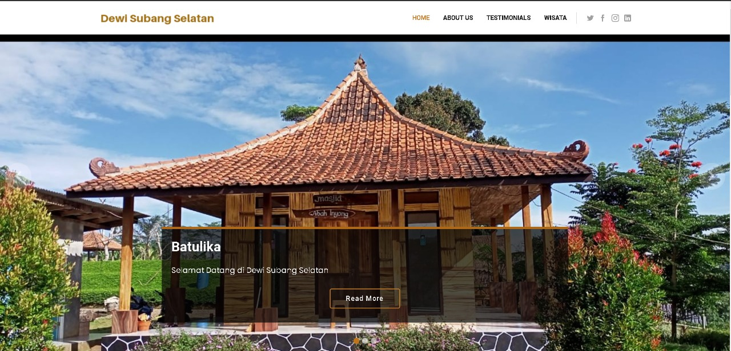
Gambar 1. Halaman Home
Sementara Menu About Us menampilkan informasi yang menjelaskan tentang website Desa Wisata Subang Selatan. Untuk dapat mengakses pada halaman ini, klik pada menu About Us yang terdapat pada halaman home, secara otomatis akan diarahkan pada bagian informasi menu sambutan seperti gambar di bawah ini:
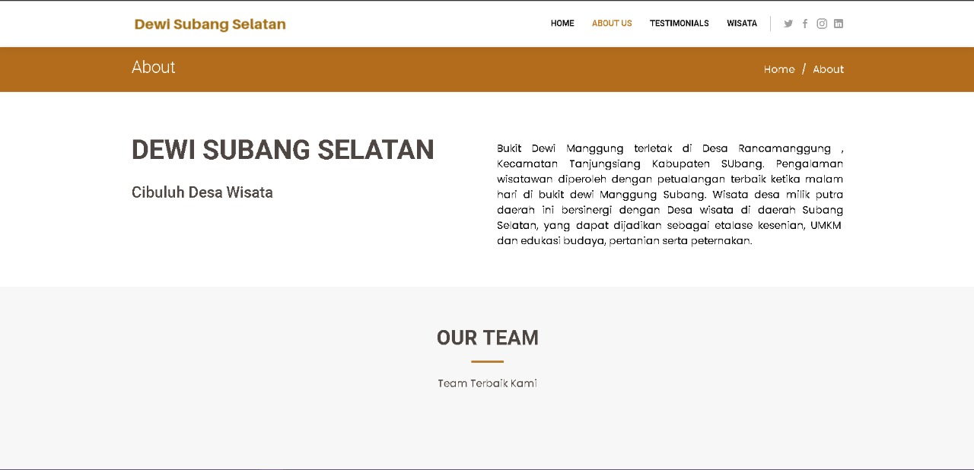
Gambar 2. Halaman Menu About Us
Adapun Menu Testimoni menampilkan informasi semua data testimoni dari seluruh pengujung website yang telah mencoba datang dan memberikan masukan. Bentuk ini merupakan feedback yang diberikan dari wisatawan. Untuk dapat mengakses halaman dapat mengklik menu testimoni yang ada di halaman home, maka wisatawan dapat diarahkan pada bagian informasi.
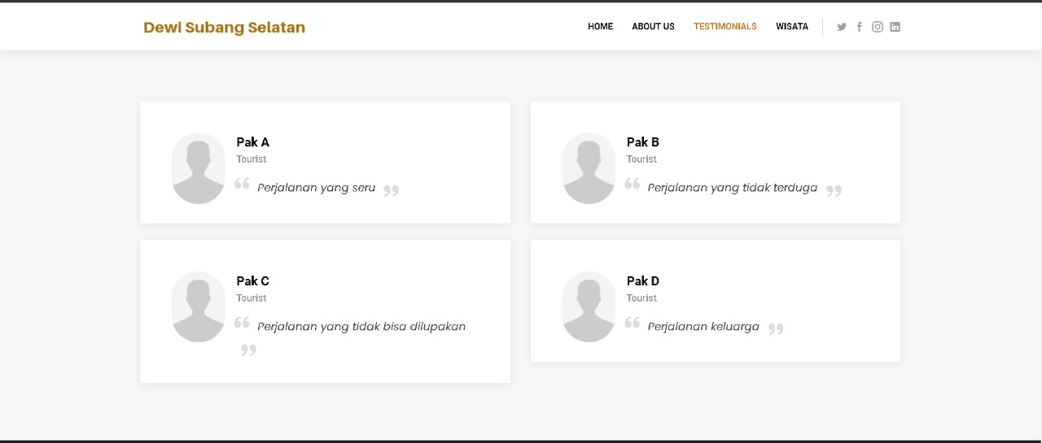
Gambar 3. Halaman Menu Testimoni
Terakhir menu yang dapat diakses user umum adalah Menu Wisata yang menampilkan informasi semua kategori wisata yang ada. Antara lain Dewi Manggung, Cisalak, Pamoyanan, Pasanggrahan, Jambu Kristal, Cibeusi, maupun Cibuluh. Untuk dapat mengakses halaman menu wisata tersebut, dapat mengklik menu wisata yang ada pada halaman home yang nantinya diarahkan pada bagian informasi.
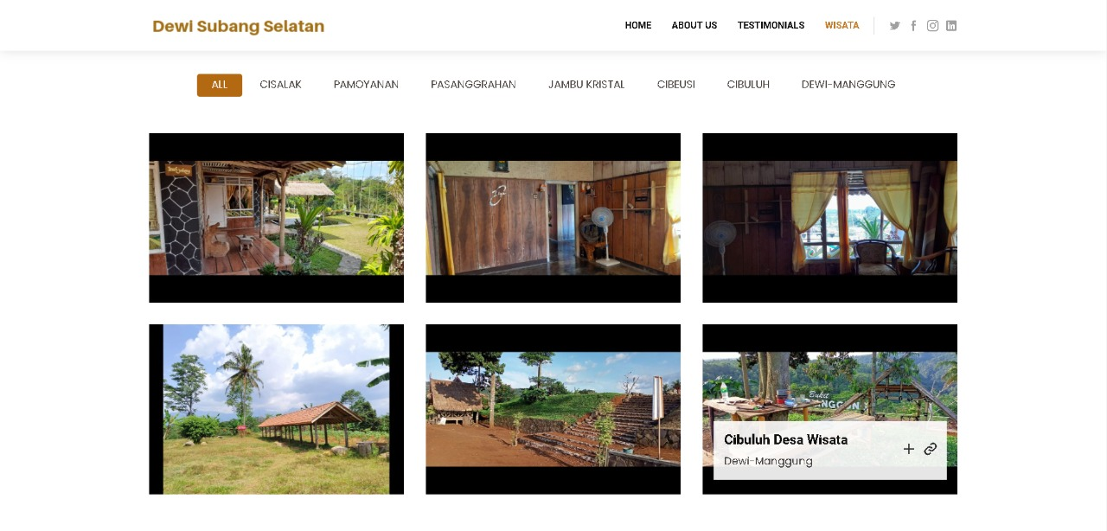
Gambar 4. Halaman Menu Wisata
Sementara bagi user khusus seperti admin menjadi bagian untuk pengelolaan data website yang tampil di bagian user umum. Tampilan yang bisa dimanfaatkan oleh penggerak desa wisata Subang Selatan ini dengan mengakses url: http://dewisubangselatan.com/admin yang terdiri dari 6 menu yaitu Menu Dasboard, Menu Protofolio, Menu Page, Menu Partners, Menu Team, dan Menu Testimoni. Menu Dashboard ini menampilkan informasi terkait data admin, team, data post, dan data page. Untuk dapat mengakses pada halaman menu dashboard, klik pada menu dashboard yang ada pada halaman admin, maka akan dapat diarahkan pada bagian informasi menu dashboard seperti gambar di bawah ini:
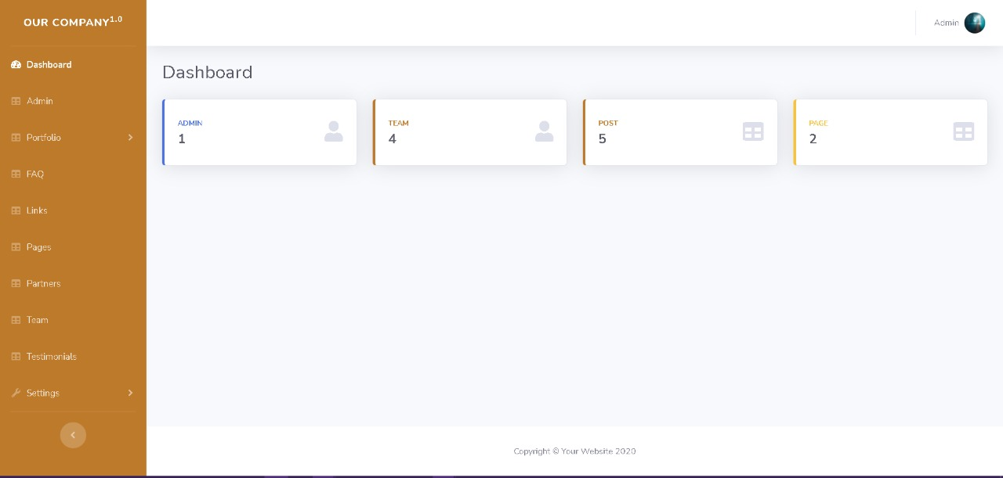
Gambar 5. Halaman Menu Dashboard
Untuk Menu Protofolio digunakan untuk pengelolaan data terkait protofolio desa wisata yang masuk di website dengan tampilan seperti gambar di bawah ini:
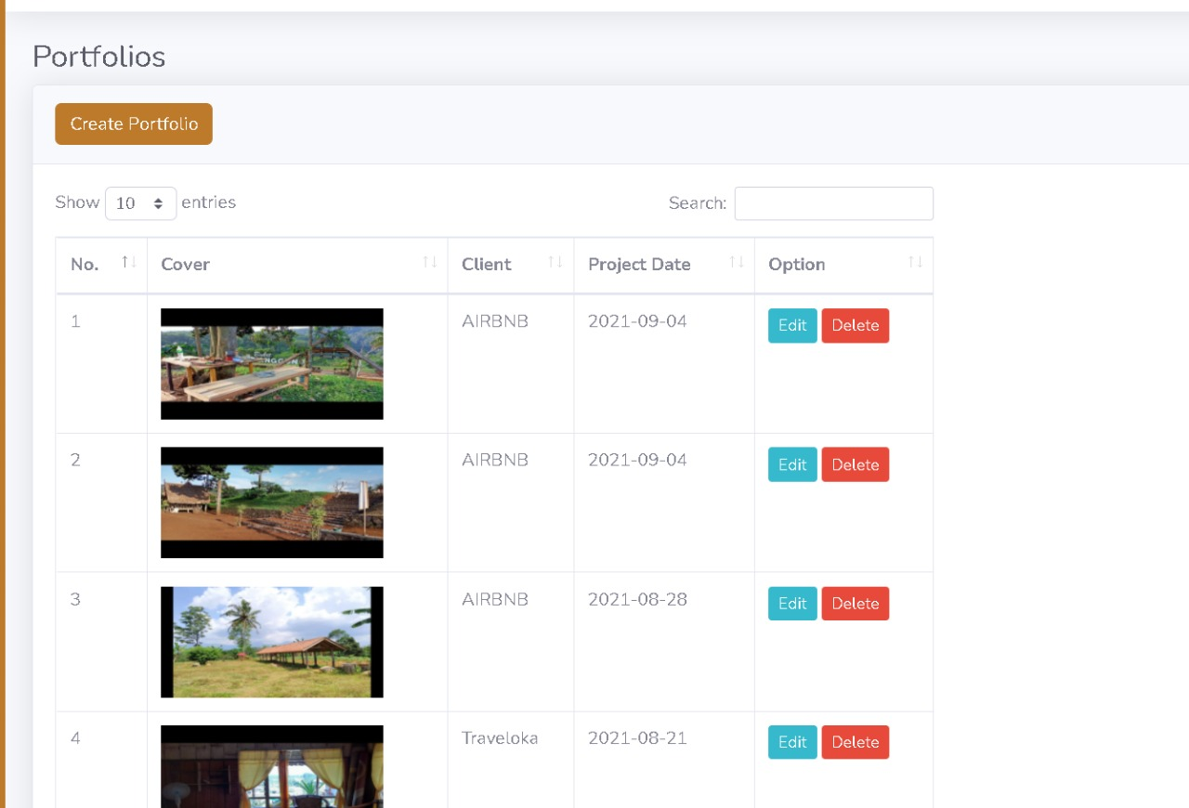
Gambar 6. Halaman Menu Protofolio
Selanjutnya, menu page yang digunakan untuk pengelolaan data terkait page Desa Wisata Subang Selatan yang ditampilkan pada halaman user umum seperti gambar di bawah ini:
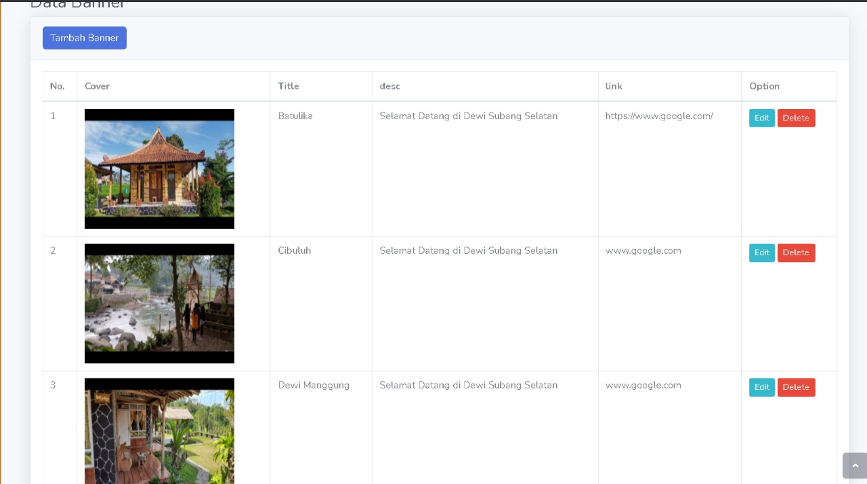
Gambar7. Halaman Menu Page
Untuk Menu Partners sendiri dikelola sebagai data terkait mitra Desa Wisata Subang Selatan yang ditampilkan pada halaman user umum. Baik dalam bentuk sponsorship atau kerjasama seperti gambar di bawah ini:
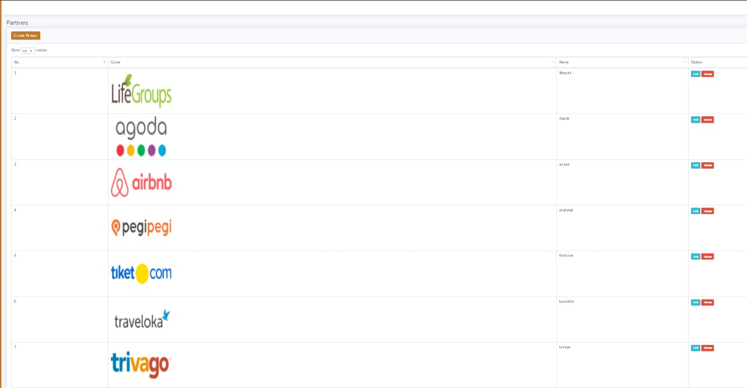
Gambar 8. Halaman Menu Partners
Menu Team dapat berisi pihak-pihak penggerak desa wisata yang mengelola di lapangan maupun melakukan komunikasi pemasaran melalui website seperti gambar di bawah ini:
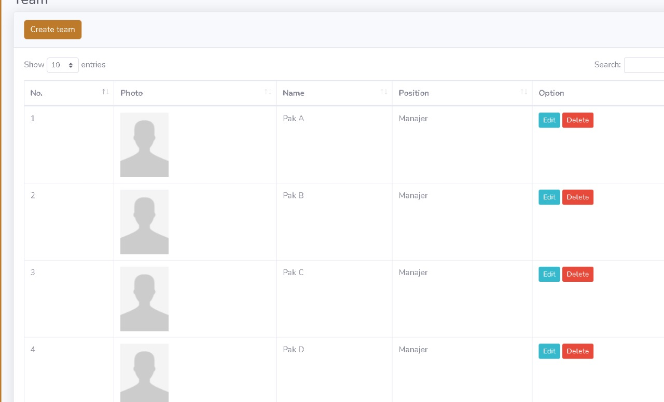
Gambar 9. Halaman Menu Team
Terakhir adalah Menu Testimoni yang digunakan sebagai pengelolaan data terkait testimoni dari wisatawan yang sudah berkunjung ke Desa Wisata Subang Selatan seperti gambar di bawah ini:
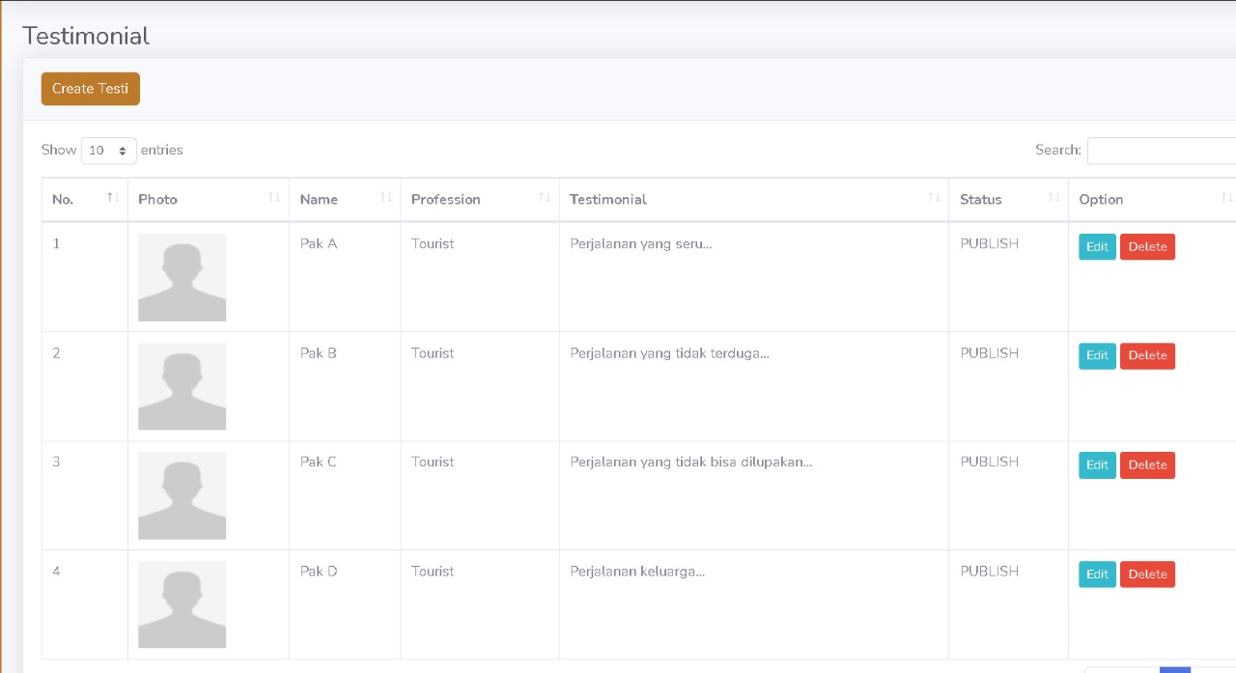
Gambar 10. Halaman Menu Testimoni
Dari sini, peneliti mengamati penerapan strategi komunikasi pemasaran pariwisata melalui website di Desa Wisata Subang Selatan dapat berjalan baik, karena dikelola dan dimaksimalkan perannya untuk mendatangkan wisatawan. Bahkan penggerak wisata ke depan memiliki peluang yang lebih untuk mengatur lalu lintas transaksi yang ada di Desa Wisata Subang Selatan seperti menggunakan pembayaran non-tunai, pemesanan online untuk craft, atau juga pemesanan hari khusus (jika wisatawan datang secara berkelompok). Ketika disandingkan dengan beragam event yang diselenggarakan, menjadi peluang bagi penggerak wisata dalam memperkenalkan seluruh atraksi dan potensi yang ada di Desa Wisata Subang Selatan. Dengan kalimat lain, terdapat strategi komunikasi pemasaran pariwisata yang memperkenalkan brand mereka. Dimana, brand ini akan kuat ketika dimulai dengan menciptakan makna diferensiasi sebagai identitas diri.
Sehingga langkah selanjutnya adalah memberikan pemahaman yang lebih kepada seluruh penggerak desa wisata mengenai pengelolaan dunia maya sebagai media efektif dalam komunikasi pemasaran pariwisata. Misalnya, menangkap peluang pasar (secara domestik maupun global) serta membuat storytelling yang menjadi daya tarik para traveler untuk berkunjung. Walau demikian, untuk mengembangkan manajerial SDM (penggerak desa wisata) untuk menjadi lebih profesional dapat dilakukan seperti membuka wawasan masyarakat lokal secara umum untuk mendukung aktivitas pariwisata, meningkatkan keahlian SDM supaya lebih baik dalam pemberian layanan, dan mereka yang berusia produktif dapat lebih aktif berperan.

- SIMPULAN
Dari pemaparan yang ada, dapat ditarik suatu kesimpulan:
- Komunikasi pemasaran pariwisata yang dilaksanakan oleh Desa Wisata Subang Selatan seperti media sosial, mulut ke mulut dari pengunjung yang pernah merasakan petualangan di beberapa desa wisata, hingga pemasaran langsung dengan menjalin kerjasama mitra (beberapa biro perjalanan dan agen perjalanan). Namun belum semua efektif berjalan mengingat pundi-pundi rupiah yang diperoleh hanya dinikmati pemilik akun (bukan warga atau penggerak desa wisata).
- Sementara jenis komunikasi pemasaran yang dinilai efektif untuk pariwisata di Desa Wisata Subang Selatan adalah melalui website url: http://dewisubangselatan.com/ yang merupakan hibah dari Politeknik Negeri Jakarta. Bahkan akan dibentuk desa wisata yang terintegrasi dengan Bukit Dewi Manggung sebagai etalase (gerbang masuk). Dengan demikian, Pesanggrahan, Cibuluh, Cibeusi, Jambu Kristal, maupun Batulika masing-masing memiliki peluang memperbaiki tampilan website sebagai komunikasi pemasaran pariwisata.

Beberapa saran yang diajukan oleh peneliti adalah:
- Bagi pemerintah daerah dapat menerbitkan regulasi yang mendorong kemajuan desa wisata. Baik itu peraturan daerah maupun yang lain. Supaya penggerak desa wisata memiliki payung hukum. Termasuk memberikan sosialisasi terkait program pendanaan dari pemerintah pusat supaya bisa diajukan secara berkala sesuai skala prioritas yang dibuat.
- Untuk pengelola SDM dapat dimaksimalkan dengan adanya kenaikan secara kuantitas untuk mereka yang dinilai ada dalam rentang usia produktif. Sebab, secara kualitas SDM mereka masih rendah dan justru banyak di usia produktif hanya menjadi buruh pabrik dan masih kurang memiliki rasa untuk bersama-sama membangun desa wisata. Termasuk menangkap pasar yang secara regional, nasional, maupun global.
- Bagi peneliti selanjutnya, dapat mengembangkan kegiatan riset untuk memperoleh data baru dan memperkaya khazanah keilmuan khususnya di bidang komunikasi pemasaran juga pariwisata.

DAFTAR PUSTAKA
[1] H. Setiawan, “Memiilih Diantara 7 Tradisi Ilmu Komunikasi Dalam Kerangka Filosofis,” J. Darussalam J. Pendidikan, Komun. dan Pemikir. Huk. Islam, vol. 11, no. 1, p. 18, Sep. 2019, doi: 10.30739/darussalam.v11i1.447.
[2] P. Utari, “Perspektif Tujuh Tradisi dalam Teori Komunikasi,” Komun. Massa, vol. 4, no. 2, pp. 1–13, 2011.
[3] A. Tunggali, E. Rasyid, and W. Rahmawati, “Peran Komunikasi Pembangunan Media Massa dalam Proses Mitigasi Bencana di Indonesia,” … Lingkungan Dan …. eprints.ums.ac.id, 2019, [Online]. Available: http://eprints.ums.ac.id/85738/1/4. Komunikasi Lingkungan dan Komunikasi Bencana di Indonesia.pdf#page=88.
[4] S. Kangean and F. Rusdi, “Analisis Strategi Komunikasi Pemasaran dalam Persaingan E-Commrece di Indonesia,” Prologia, vol. 4, no. 2, p. 280, Oct. 2020, doi: 10.24912/pr.v4i2.6504.
[5] B. Priantoro, “STRATEGI KOMUNIKASI PEMASARAN MELALUI MEDIA WHATSAPP (STUDI KASUS GARUDA INDONESIA SOLO),” Pros. Semin. Nas. CENDEKIAWAN, p. 2, Oct. 2019, doi: 10.25105/semnas.v0i0.5783.
[6] I. A. Rahman and R. Panuju, “STRATEGI KOMUNIKASI PEMASARAN PRODUK FAIR N PINK MELALUI MEDIA SOSIAL INSTAGRAM,” WACANA, J. Ilm. Ilmu Komun., vol. 16, no. 2, p. 214, Dec. 2017, doi: 10.32509/wacana.v16i2.26.
[7] B. Febriana and Y. Setyanto, “Strategi Komunikasi Pemasaran Coffee Broker dalam Meningkatkan Jumlah Pelanggan,” Prologia, vol. 3, no. 1, p. 39, Dec. 2019, doi: 10.24912/pr.v3i1.6138.
[8] A. A. Listyawati and M. Akbar, “Strategi Komunikasi Pemasaran Terintegrasi Dalam Meningkatkan Jumlah PengunjungTaman Nasional Kutai Kalimantan Timur,” Komunikas KAREBA, vol. 5, no. 1, p. 163, 2016, [Online]. Available: http://garuda.ristekbrin.go.id/documents/detail/622367.
[9] Y. L. Anista, “Strategi Komunikasi Pemasaran Di The Arista Hotel Palembang,” Strateg. Komun. Pemasar. Di Arista Hotel Palembang., vol. 53, no. 9, p. 287, 2018, [Online]. Available: http://eprints.polsri.ac.id/id/eprint/5947.
[10] K. Widiawati, “Strategi Komunikasi Pemasaran Hotel Bintang Empat Meraih Pelanggan,” J. Adm. Kant., vol. 7, no. 1, pp. 63–74, 2019, [Online]. Available: http://ejournal-binainsani.ac.id/index.php/JAKBI/article/view/1145/1000.
[11] S. W. Littlejohn and K. A. Foss, Teori Komunikasi, Edisi 9. 2018.
[12] F. Syah, “Strategi mengembangkan desa wisata,” Semin. Nas. Multi Disiplin Ilmu Ke-3(Sendi_U 3) 2017, vol. 3, no. Sendi_U 3, pp. 335–341, 2017.
[13] F. Syah, “SISTEM DESTINASI PARIWISATA DI KABUPATEN BOGOR JAWA BARAT,” Maj. Ilm. Bijak, vol. 14, no. 2, 2017, doi: 10.31334/bijak.v14i2.13.
[14] M. K. Novita Rani, SKM, “Metode Pengumpulan Data Kualitatif,” Stikes hangtuahangtuah. Novita Rani, 2021.
[15] I. C. Anwar, “Mengenal Penelitian Kualitatif: Pengertian dan Metode Analisis,” tirto.id, 2021. https://tirto.id/mengenal-penelitian-kualitatif-pengertian-dan-metode-analisis-f9vh.

